5 静态路由配置

【实验目的】
1. 进一步熟悉路由器操作。
2. 掌握路由器的配置方法及所需要的相关知识。
3. 掌握路由器的概念、原理、应用。

【实验环境】
路由器，交换机，集线器，连入 Internet 的局域网，主要是实验室机房及其设备软硬件环境。

【实验原理】
1. 静态路由的原理
虚静态路由是指由手工配置的路由信息。当网络的拓扑结构或链路的状态发生变化时，需要手工去修改路由表中相关的静态路由信息。
静态路由信息在缺省情况下是私有的，不会传递给其他的路由器。当然，网管员也可以通过对路由器进行设置使之成为共享的。
静态路由一般适用于比较简单的网络环境，在
这样的环境中，网络管理员易于清楚地了解网
络的拓扑结构，便于设置正确的路由信息。

- 静态路由的优点
使用静态路由的另一个好处是网络安全保密性高。动态路由因为需要路由器之间频繁地交换各自的路由表，而对路由表的分析可以揭示网络的拓扑结构和网络地址等信息。因此，网络出于安全方面的考虑也可以采用静态路由。

3. 静态路由缺点
大型和复杂的网络环境通常不宜采用静态路由。一方面，网络管理员难以全面地了解整个网络的拓扑结构；另一方面，当网络的拓扑结构和链路状态发生变化时，路由器中的静态路由信息需要大范围地调整，这一工作的难度和复杂程度非常高。

【实验内容】
- 练习路由器有关的命令。
- 设备连接。
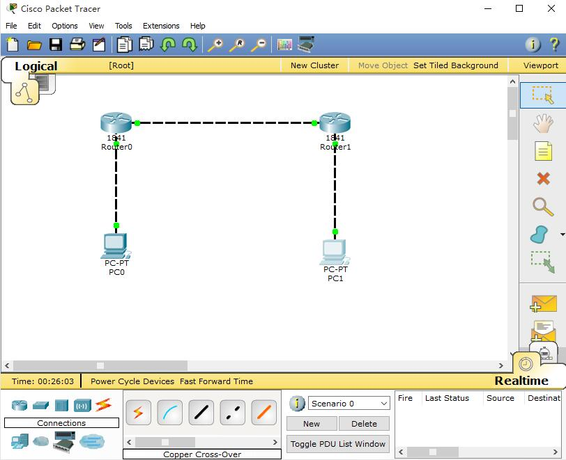
- 查看静态路由信息。
- 配置静态路由。
- 配置RIP路由。
- 配置OSPF路由。

- PC0的配置
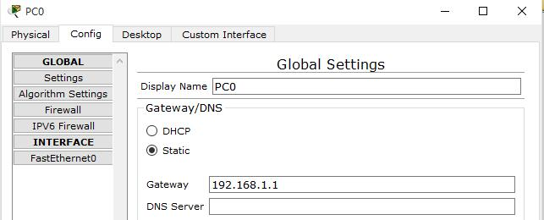
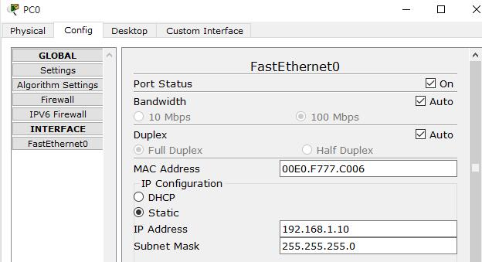
- PC1的配置
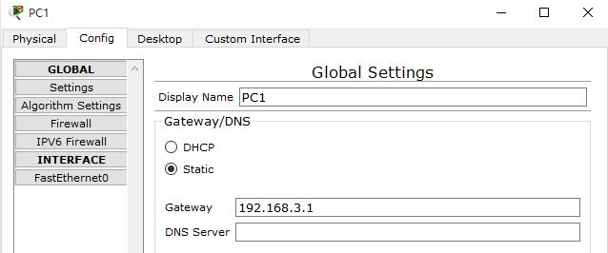
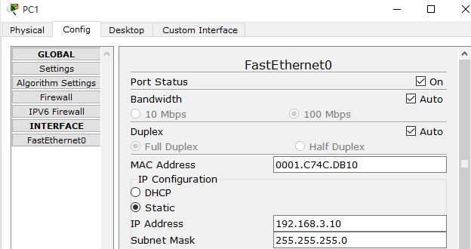
- Route0的配置
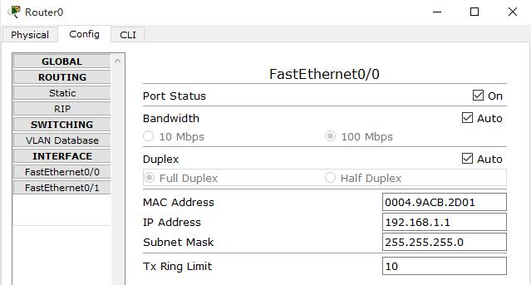
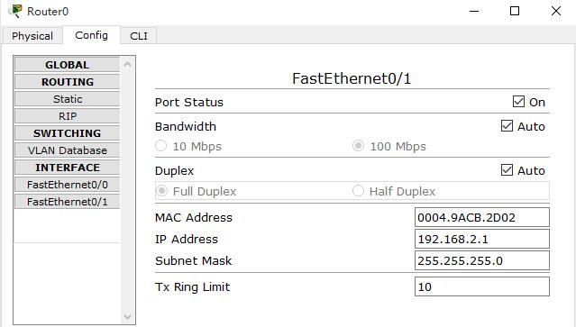
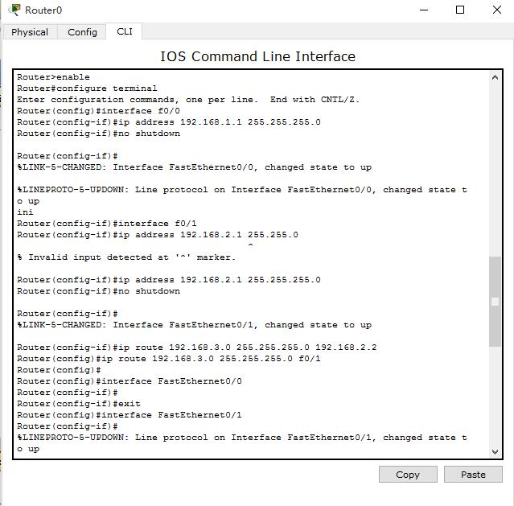
- Route1的配置
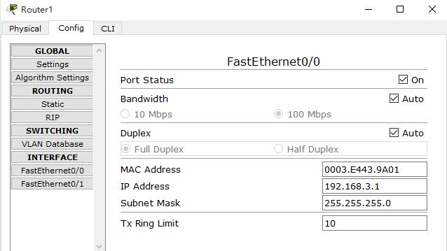
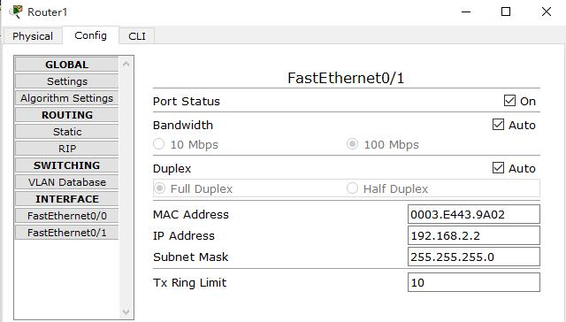
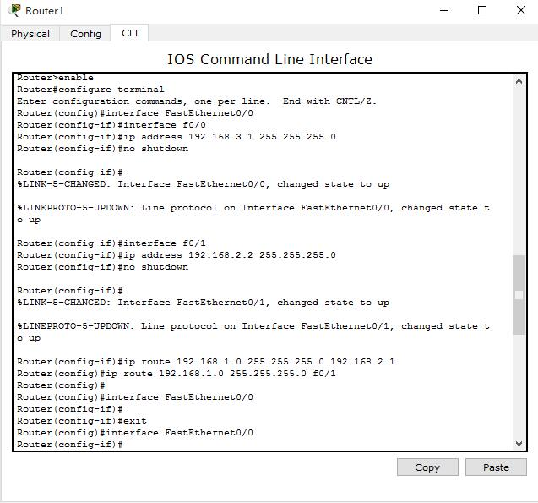

【实验总结】
根据配置的路由器的情况，我们小组得到了如下的通信情况（ping）：
- 用计算机PC0去PING计算机PC1出错
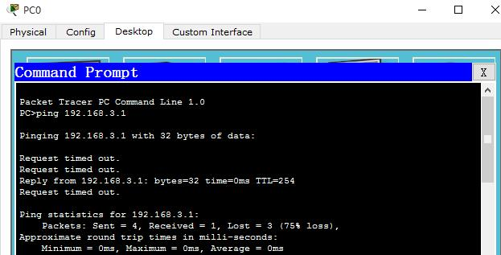
- 逐步检测计算机PC0进行PING
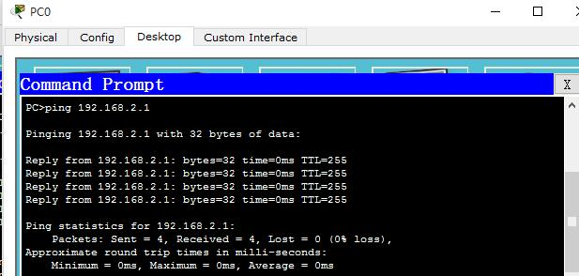
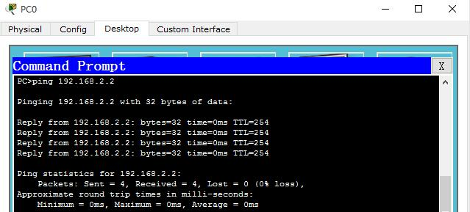
- 检测完成后用计算机PC1去PING计算机PC1依旧有错
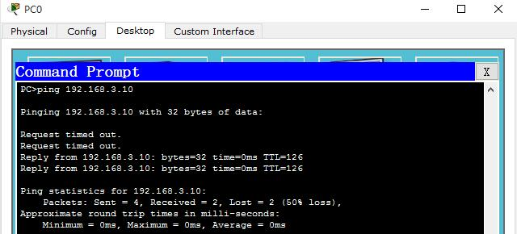
- 用计算机PC0去PING计算机PC1最终成功
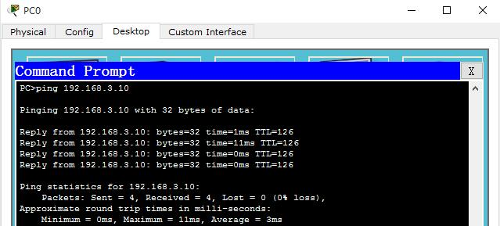
- 用计算机PC1去PING计算机PC0直接成功
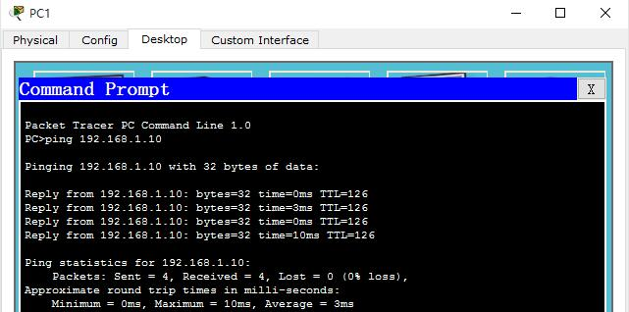
在进行这次实验时，我们最初遇到了一些问题，在后期进行了改正。我们发现，尝试实验平台上的多个功能，会有意想不到的收获。我们注意到，这次实验中计算机PC0与PC1在进行配置时，不仅需要配置IP ADDRESS，还需要配置GATEWAY，这也是我们第一次实验失败的原因。总之，实验教会了我们很多理论课上学不到的内容，期待下次实验。

